
Z A P R A S Z A M Y
na inaugurację

KLUBU ABSOLWENTA
DOBREJ WOLI

w dniu 19.XI.2014 od godz. 14.00 do 17.00
w godzinach funkcjonowania Klubu do

Zespołu Placówek Szkolno –Wychowawczo – Rewalidacyjnych nr 1
w Warszawie, ul. Bełska 5
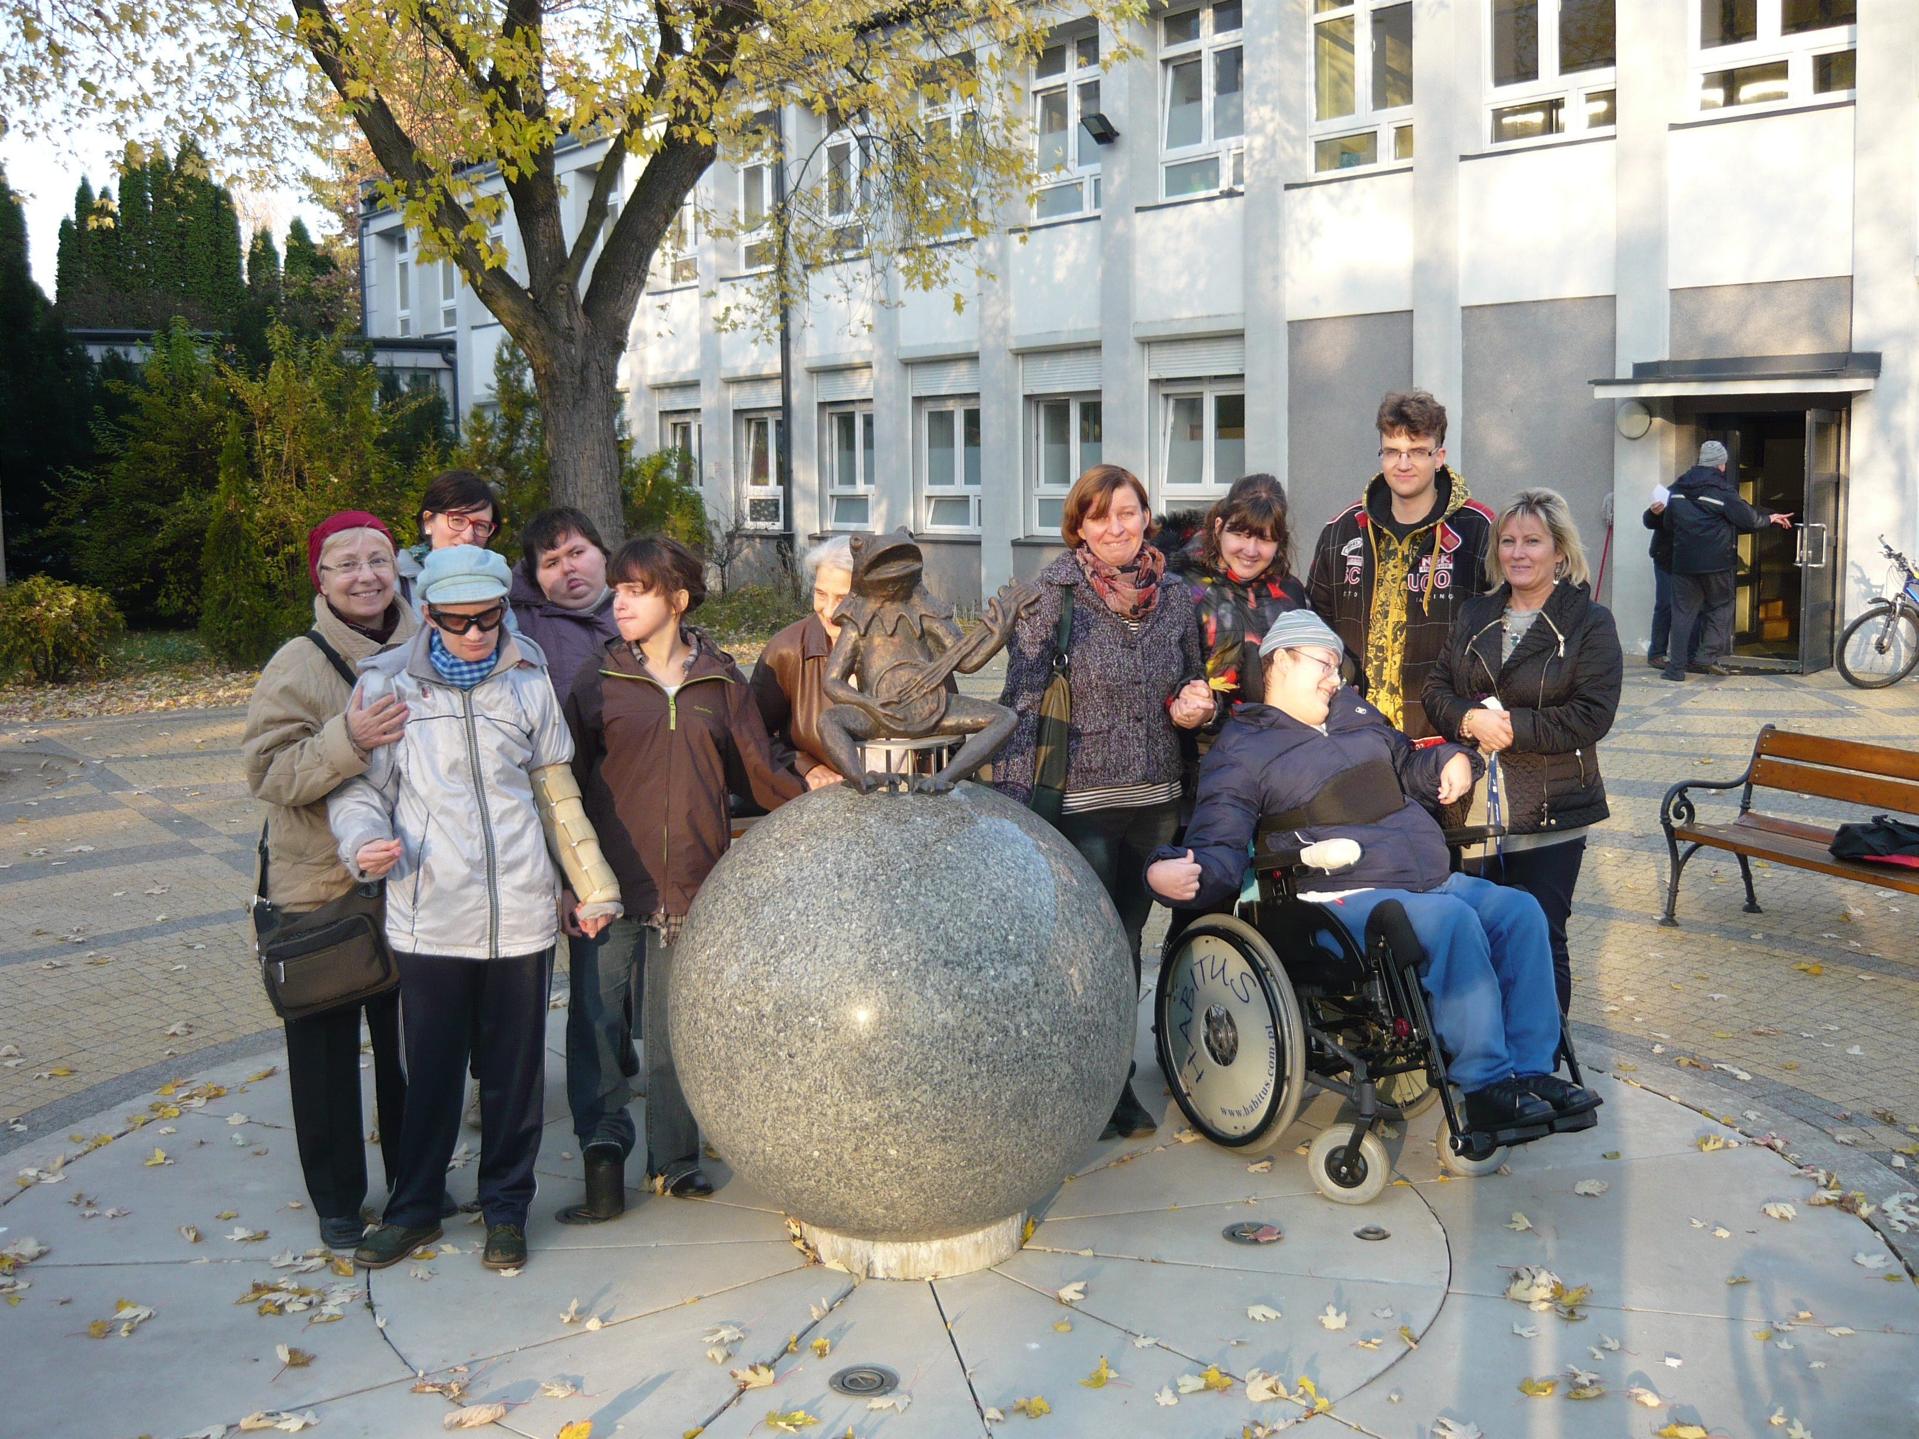
Dyrektor Zespołu Jolanta Krzepicka
Koordynator Klubu Absolwenta z ramienia Dobrej Woli
Maryla Ochimowska –Teper

